МИНИСТЕРСТВО НАУКИ И ВЫСШЕГО ОБРАЗОВАНИЯ РОССИЙСКОЙ ФЕДЕРАЦИИ
федеральное государственное автономное образовательное учреждение высшего образования
«САНКТ–ПЕТЕРБУРГСКИЙ ГОСУДАРСТВЕННЫЙ УНИВЕРСИТЕТ
АЭРОКОСМИЧЕСКОГО ПРИБОРОСТРОЕНИЯ»
ДОПУСТИТЬ К ЗАЩИТЕ

Заведующий кафедрой №___
должность, уч. степень, звание |  | подпись, дата |  | инициалы, фамилия

БАКАЛАВРСКАЯ РАБОТА
на тему | Разработка мобильного приложения для управления жизненным циклом
проектов и автоматизации процессов взаимодействия преподавателей и студентов

выполнена | Бунделевым Ильей Алексеевичем
фамилия, имя, отчество студента в творительном падеже

по направлению подготовки | 09.03.03 |  | Прикладная информатика
 | код |  | наименование направления
наименование направления
направленности | 09.03.03 |  | Прикладная информатика
 | код |  | наименование направленности
в информационной сфере
наименование направленности

Студент группы № | 4215 |  |  |  | И.А. Бунделев
 |  |  | подпись, дата |  | инициалы, фамилия
Руководитель
канд. техн. наук, доцент |  |  |  | С. А. Чернышев
должность, уч. степень, звание |  | подпись, дата |  | инициалы, фамилия
Санкт-Петербург 2026

МИНИСТЕРСТВО НАУКИ И ВЫСШЕГО ОБРАЗОВАНИЯ РОССИЙСКОЙ ФЕДЕРАЦИИ
федеральное государственное автономное образовательное учреждение высшего образования
«САНКТ–ПЕТЕРБУРГСКИЙ ГОСУДАРСТВЕННЫЙ УНИВЕРСИТЕТ
АЭРОКОСМИЧЕСКОГО ПРИБОРОСТРОЕНИЯ»
УТВЕРЖДАЮ
Заведующий кафедрой №___
должность, уч. степень, звание |  | подпись, дата |  | инициалы, фамилия
ЗАДАНИЕ НА ВЫПОЛНЕНИЕ БАКАЛАВРСКОЙ РАБОТЫ
студенту группы | 4215 |  | Бунделевым Ильей Алексеевичем
 | номер |  | фамилия, имя, отчество

на тему | Разработка мобильного приложения для управления жизненным циклом
проектов и автоматизации процессов взаимодействия преподавателей и студентов

утвержденную приказом ГУАП от |  | №

Цель работы: | Разработка кроссплатформенного KMP-приложения (Android/iOS) для
управления жизненным циклом учебных проектов и автоматизации
взаимодействия студентов и преподавателей.

Задачи, подлежащие решению: | разработка KMP-приложения с общей бизнес-логикой для
Android и iOS; реализация управления проектами и участниками (создание, вступление,
роли); реализация планирования и контроля выполнения задач (канбан, спринты); реализация встроенного взаимодействия участников и преподавателя; реализация мониторинга прогресса и активности участников для оценки результатов проектной работы.

Содержание работы (основные разделы): | анализ предметной области и конкурентов,
разработка требований к информационной системе, выбор стека используемых
технологий, проектирование архитектуры приложения и структуры базы данных,
реализация серверной части (REST/WebSocket, интеграция с GitHub API), реализация клиентской части приложения, описание интерфейса реализованного приложения, развертывание сервиса

Срок сдачи работы « |  | » |  | 20
Руководитель
канд. техн. наук, доцент |  |  |  | С.А.Чернышев
должность, уч. степень, звание |  | подпись, дата |  | инициалы, фамилия
Задание принял(а) к исполнению
студент группы № | 4215 |  |  |  | И.А. Бунделев
 |  |  | подпись, дата |  | инициалы, фамилия

РЕФЕРАТ

СОДЕРЖАНИЕ
1. Анализ предметной области и конкурентов 7
1.1 Анализ предметной области 7
1.2 Анализ конкурентов 8
2. Разработка требований к информационной системе 12
2.1 Определение требований к системе 12
2.2 Выбор стека используемых технологий 12
2.2.1 REST-API и Websocket 12
2.2.2 База данных 14
2.2.3 Фронтенд 15
3. Реализация приложения 16
3.1 Структурная схема архитектуры разрабатываемого приложения 16
3.2 Структурная схема БД разрабатываемого приложения 16
3.3 Бэкенд 18
3.4 Веб-приложение 22
3.5 Интерфейс реализованного приложения 23
3.6 Деплой 43

ВВЕДЕНИЕ
В условиях стремительного развития информационных технологий и активной цифровой трансформации системы высшего образования особую значимость приобретает эффективная организация учебной проектной деятельности. В современных образовательных практиках учебные проекты выступают важным инструментом практико-ориентированного обучения, позволяющим студентам применять теоретические знания на практике, развивать профессиональные компетенции, а также формировать навыки самостоятельной исследовательской работы и коллективного взаимодействия. Вместе с тем увеличение количества учебных проектов, вовлечённых студентов и преподавателей приводит к усложнению процессов координации, контроля выполнения задач и объективной оценки результатов проектной деятельности. В таких условиях возрастает потребность в использовании специализированных цифровых инструментов, способных обеспечить структурирование, формализацию и систематизацию процессов управления учебными проектами, а также повысить прозрачность и управляемость всех этапов их реализации.
Разработка мобильного приложения, предназначенного для управления жизненным циклом учебных проектов и автоматизации взаимодействия между преподавателями и студентами, соответствует современным тенденциям развития цифровой образовательной среды. Предлагаемое решение ориентировано на создание единой технологической платформы, объединяющей инструменты планирования, контроля, координации и коммуникации участников образовательного процесса. Использование подобной системы позволяет организовать проектную деятельность в более структурированном и наглядном виде, что способствует повышению эффективности управления проектами и улучшению взаимодействия между их участниками.
Функциональные возможности мобильного приложения предполагают предоставление студентам инструментов для создания и организации собственных учебных проектов, распределения задач между участниками команды и контроля выполнения запланированных этапов работы. Для повышения наглядности управления проектами используются современные визуальные методы организации задач, включая канбан-доски и элементы спринтового планирования. Такой подход способствует развитию у студентов навыков планирования деятельности, рационального распределения времени, а также формирует ответственное отношение к коллективному результату и повышает уровень командного взаимодействия.
Дополнительным важным элементом функциональности является возможность интеграции системы с инструментами контроля версий. Подобная интеграция позволяет фиксировать активность участников проекта, отслеживать историю изменений и анализировать вклад каждого участника в общий результат работы. Наличие таких механизмов обеспечивает более объективную оценку проектной деятельности студентов и создаёт основу для последующей аналитической обработки данных, связанных с процессом реализации учебных проектов.
Для преподавателей мобильное приложение предоставляет инструменты централизованного управления проектной деятельностью, позволяющие контролировать текущий статус задач, анализировать динамику выполнения проектов и отслеживать активность студентов. Система формирует единое информационное пространство взаимодействия, в рамках которого фиксируются основные этапы работы над проектами, результаты выполнения задач и коммуникация между участниками. Это способствует повышению прозрачности образовательного процесса и создаёт дополнительные возможности для принятия обоснованных управленческих и педагогических решений.
Целью данного проекта является разработка мобильного приложения, предназначенного для комплексного управления жизненным циклом учебных проектов и автоматизации процессов взаимодействия между преподавателями и студентами. Реализация подобного решения направлена на повышение эффективности организации проектной деятельности в образовательной среде, улучшение качества контроля и оценки результатов работы, а также формирование устойчивой цифровой инфраструктуры, способствующей развитию современных форм обучения и поддержке образовательного процесса.

Анализ предметной области и конкурентов

1.1 Анализ предметной области
Управление студенческими проектами в образовательной среде представляет собой многогранный и комплексный процесс, включающий планирование, организацию, координацию действий участников, мониторинг хода выполнения задач и последующую оценку полученных результатов. По мере увеличения числа студентов, вовлечённых в проектную деятельность, а также роста объёма и сложности самих проектов существенно возрастает нагрузка на процессы взаимодействия и управления. Это, в свою очередь, повышает требования к используемым инструментам, которые должны обеспечивать оперативную обработку информации, своевременное обновление данных и поддержку принятия управленческих решений в режиме, максимально приближенном к реальному времени.
В таких условиях особую значимость приобретают цифровые решения, ориентированные на формализацию и автоматизацию процессов взаимодействия между участниками образовательной деятельности. Применение подобных систем позволяет упорядочить рабочие процессы, обеспечить централизованный доступ к актуальной информации о состоянии проектов и повысить прозрачность всех этапов управления. Это создаёт более предсказуемую и контролируемую среду выполнения проектных задач, снижая влияние человеческого фактора и минимизируя риски потери или искажения данных.
CRM-системы (Customer Relationship Management) представляют собой класс информационных решений, предназначенных для управления взаимодействием между участниками различных процессов на основе систематического сбора, хранения и анализа данных. Традиционно такие системы применяются в сфере управления взаимоотношениями с клиентами, однако их концептуальные и функциональные возможности могут быть успешно адаптированы и к другим областям, в том числе к образовательной среде. Ключевая идея CRM-подхода заключается в объединении данных, процессов и инструментов коммуникации в рамках единого информационного пространства, что обеспечивает целостность и согласованность всех элементов системы.
Функциональная архитектура CRM-подобных решений включает в себя механизмы накопления и обработки данных, инструменты аналитики, средства автоматизации типовых операций, управление коммуникациями между участниками, а также формирование отчётности и прогнозных показателей. В совокупности это позволяет повысить обоснованность принимаемых решений, оптимизировать рабочие процессы и сократить временные затраты на выполнение рутинных задач.
В контексте учебной проектной деятельности применение CRM-подхода, реализованного в формате мобильного приложения, позволяет организовать централизованное управление взаимодействием между студентами и преподавателями. Такое приложение обеспечивает отслеживание текущего состояния проектов, фиксацию промежуточных и итоговых результатов, поддержку коммуникации и предоставление необходимых ресурсов в рамках единой среды. Это способствует более чёткому структурированию проектной работы и снижает вероятность возникновения информационных разрывов.
Важным аспектом является также возможность анализа активности участников и объективной оценки их вклада в выполнение проектных задач. Сбор и накопление данных о сроках выполнения, объёме выполненных работ, результатах и характере взаимодействия формируют основу для последующей аналитической обработки. На базе этих данных становится возможным выявление закономерностей в учебной деятельности, а также формирование прогнозных оценок успешности реализации проектов, что открывает дополнительные возможности для повышения эффективности образовательного процесса.

1.2 Анализ конкурентов
Современные программные решения, предназначенные для управления проектной деятельностью, предоставляют широкий спектр инструментов, ориентированных на планирование, визуализацию структуры проекта и контроль выполнения задач. Использование подобных систем позволяет организовать проектную работу более системно и прозрачно, обеспечивая удобные средства распределения задач, отслеживания их статуса и анализа текущего состояния проекта. В частности, системы, реализующие принципы канбан-методологии, позволяют наглядно представлять структуру проекта и этапы выполнения задач, а встроенные аналитические инструменты дают возможность оценивать эффективность выполнения работ и выявлять потенциальные проблемные области на ранних стадиях реализации проекта.
Среди существующих программных решений, применяемых для управления проектной деятельностью, можно выделить ряд широко распространённых инструментов, отличающихся функциональными возможностями, уровнем сложности и ориентацией на различные категории пользователей. Наиболее показательными примерами подобных систем являются Trello, Jira и GitLab, которые получили широкое распространение как в профессиональной разработке программного обеспечения, так и в организации коллективной работы над проектами.
Trello представляет собой инструмент визуального управления задачами, основанный на использовании канбан-подхода. Основу интерфейса системы составляют доски, списки и карточки, которые отражают различные этапы выполнения задач и позволяют структурировать рабочий процесс (см. рис. 1). Каждая карточка может содержать описание задачи, список подзадач, вложения, комментарии и сроки выполнения. Такой способ организации информации обеспечивает наглядное представление текущего состояния проекта и позволяет участникам команды быстро оценивать прогресс выполнения работ, а также оперативно реагировать на изменения в ходе реализации проекта.
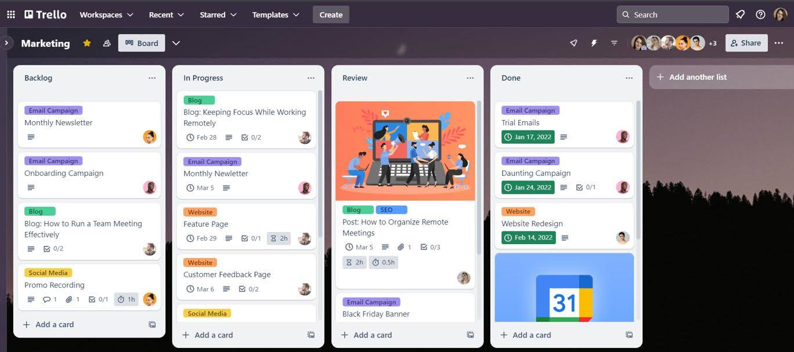
Рисунок 1 – Интерфейс Trello
К числу основных особенностей данной системы можно отнести следующие характеристики:
- интуитивно понятный пользовательский интерфейс, обеспечивающий низкий порог освоения для новых пользователей;
- использование механизма перемещения задач между этапами проекта посредством функции «перетаскивания»;
- наличие базовых инструментов для совместной работы участников, включая комментарии, прикрепление файлов и использование меток;
- возможность расширения функциональных возможностей системы за счёт интеграции со сторонними сервисами и дополнительными модулями.
Несмотря на перечисленные преимущества, Trello имеет и ряд ограничений. В частности, система располагает сравнительно ограниченными средствами аналитики и формирования отчётности, а реализация более сложных сценариев управления проектами зачастую требует подключения дополнительных расширений или сторонних сервисов. Кроме того, функциональность Trello изначально не ориентирована на использование в образовательной среде, что может затруднять её применение для организации и сопровождения учебных проектов.
Jira представляет собой более функционально насыщенную систему управления проектами, ориентированную преимущественно на разработку программного обеспечения и использование гибких методологий управления, таких как Agile и Scrum. Интерфейс системы включает развитую систему задач (issues), специализированные доски для управления рабочим процессом, бэклоги задач, а также разнообразные инструменты отчётности и аналитики (см. рис. 2).
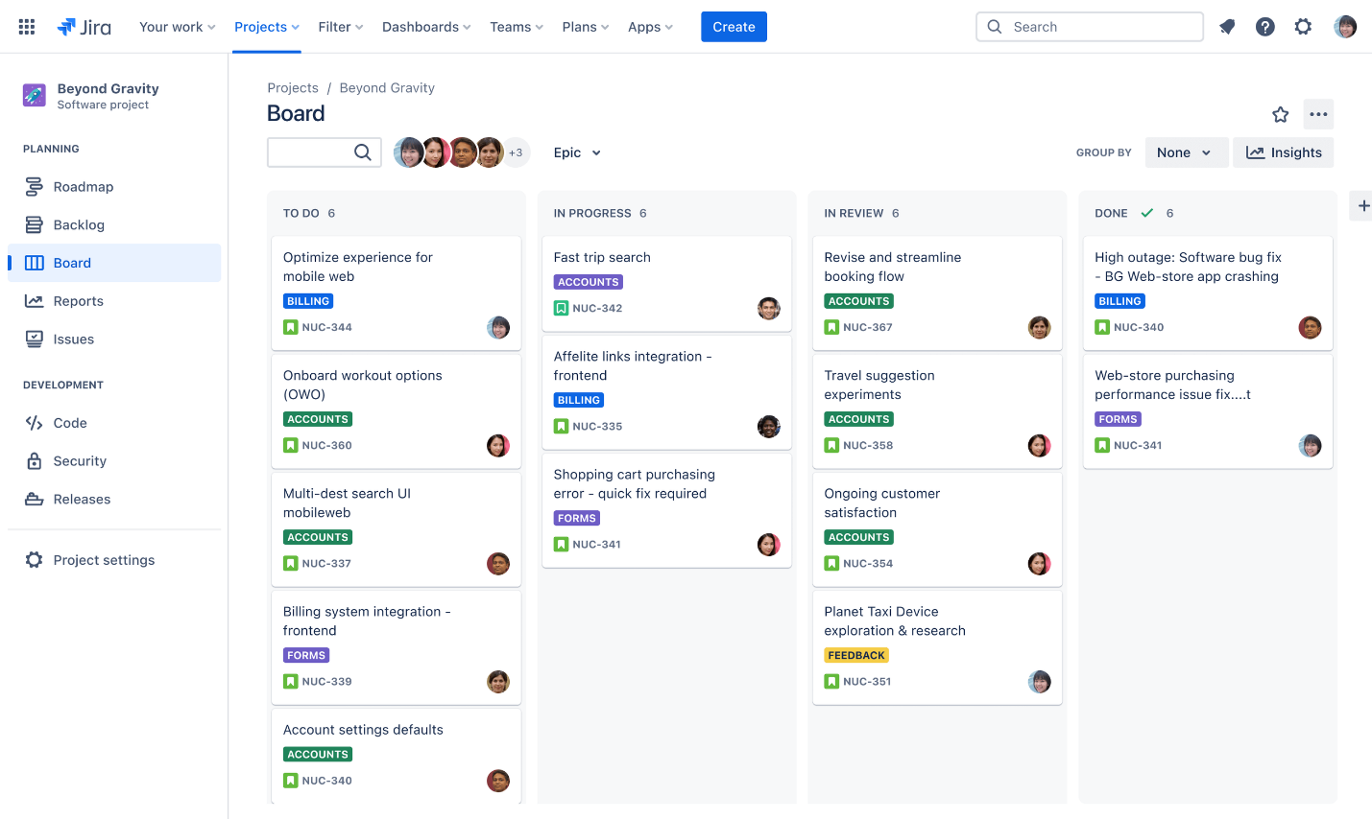
Рисунок 2 – Интерфейс Jira
Ключевые возможности:
- поддержка спринтов, бэклогов и гибких методологий разработки;
- развитые инструменты аналитики;
- гибкая настройка рабочих процессов и ролей;
- интеграция с системами контроля версий и другими инструментами разработки.
В то же время высокая функциональная насыщенность системы сопровождается увеличением сложности её освоения. Интерфейс содержит значительное количество настроек, параметров и элементов управления, что формирует достаточно высокий порог входа для пользователей, не имеющих опыта работы с подобными инструментами. В результате использование данной системы может быть затруднительным для студентов на начальных этапах обучения, поскольку требует предварительного знакомства с принципами работы сложных систем управления проектами. Это в определённой степени ограничивает возможности её эффективного применения в образовательной среде.
GitLab представляет собой многофункциональную платформу, предназначенную для управления жизненным циклом разработки программного обеспечения и реализации практик DevOps. Система объединяет инструменты контроля версий, управления задачами, организации совместной работы и автоматизации различных процессов разработки (см. рис. 3). В отличие от Trello и Jira, GitLab изначально разрабатывался как среда, интегрирующая процессы создания, тестирования и сопровождения программного кода, что определяет его функциональную направленность и архитектуру.
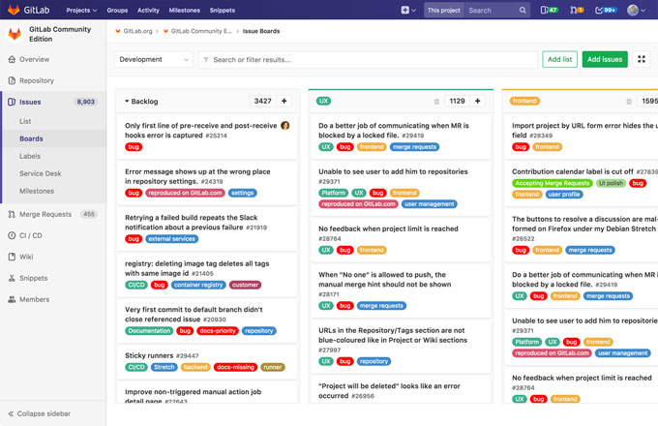
Рисунок 3 – Интерфейс GitLab
Основные функциональные возможности:
- встроенная система контроля версий и управления репозиториями;
- поддержка задач (issues), merge request и системы код-ревью;
- инструменты CI/CD для автоматизации сборки и тестирования;
- средства совместной работы и обсуждения изменений.
GitLab обеспечивает тесную интеграцию процессов управления проектами с непосредственной разработкой программного обеспечения, что позволяет более точно отслеживать фактический вклад участников в выполнение задач и развитие проекта. Вместе с тем данная платформа в первую очередь ориентирована на технические команды и предполагает наличие у пользователей соответствующей подготовки и опыта работы с инструментами разработки, что может затруднять её применение в образовательной среде, особенно для студентов начальных курсов.
Рассмотренные программные решения демонстрируют различные подходы к организации проектной деятельности. Так, Trello делает акцент на простоте использования и визуальной наглядности, однако обладает ограниченными возможностями аналитики и масштабирования. Jira, напротив, предоставляет широкие возможности настройки, контроля и анализа, но характеризуется высокой сложностью и требует значительных усилий для освоения. GitLab объединяет управление проектами с процессами разработки, обеспечивая высокий уровень интеграции, однако предъявляет повышенные требования к технической подготовке пользователей.
Таким образом, анализ существующих решений показывает, что они либо не в полной мере учитывают специфику учебного процесса, либо обладают избыточной функциональной сложностью, затрудняющей их использование в образовательной среде. Это обуславливает необходимость разработки специализированного мобильного приложения, ориентированного на управление жизненным циклом учебных проектов и автоматизацию взаимодействия между преподавателями и студентами с учётом особенностей образовательной деятельности и требований современной цифровой среды.

2. Разработка требований к информационной системе

2.1 Определение требований к системе

2.2 Выбор стека используемых технологий

2.2.1 REST-API и Websocket
В процессе разработки серверной части системы, включающей REST API и WebSocket API, был выбран фреймворк Ktor. Данный фреймворк предоставляет набор инструментов для создания серверных и клиентских приложений на языке Kotlin и широко применяется при разработке современных сетевых сервисов. Использование Ktor позволяет реализовать гибкую архитектуру серверной части приложения и обеспечить эффективное взаимодействие с клиентскими компонентами системы.
Одним из ключевых преимуществ Ktor является его ориентированность на простоту и удобство использования. Архитектура фреймворка построена таким образом, чтобы минимизировать избыточные элементы и предоставить разработчику возможность гибко конфигурировать приложение в соответствии с конкретными требованиями проекта. API фреймворка отличается логичной структурой и хорошо интегрируется с возможностями языка Kotlin, что позволяет создавать компактный, читаемый и легко поддерживаемый код. Это особенно важно при разработке проектов, которые предполагают дальнейшее развитие и расширение функциональности.
Дополнительным преимуществом Ktor является поддержка асинхронной обработки запросов на основе корутин Kotlin. Такой подход позволяет эффективно работать с большим количеством одновременных соединений и снижает нагрузку на серверные ресурсы. Это особенно актуально для REST API и WebSocket взаимодействия, где требуется обработка множества параллельных запросов от клиентских приложений. Использование корутин упрощает разработку асинхронной логики и позволяет писать код, который по своей структуре остаётся близким к синхронному, что положительно влияет на его читаемость и сопровождение.
Фреймворк также поддерживает различные механизмы сериализации и десериализации данных, включая популярные форматы обмена информацией между сервером и клиентом. Наличие готовых решений для работы с такими форматами упрощает процесс разработки API и облегчает интеграцию с клиентскими приложениями, включая мобильные приложения и веб-клиенты.
Ещё одной важной особенностью Ktor является его лёгковесность. Фреймворк не накладывает избыточных зависимостей и предоставляет разработчику возможность подключать только необходимые модули. Такой модульный подход позволяет создавать приложения с относительно небольшим размером итогового артефакта и способствует повышению скорости запуска и выполнения серверной части системы.
В качестве альтернативного решения рассматривался фреймворк Spring, который является одним из наиболее распространённых инструментов для разработки веб-приложений на платформах Java и Kotlin. Несмотря на широкую функциональность и развитую экосистему, Spring обладает более сложной архитектурой и требует значительных усилий на этапе конфигурации и настройки проекта. Наличие большого количества компонентов и механизмов может приводить к избыточной сложности для проектов среднего масштаба.
В отличие от Spring, Ktor предлагает более компактную и гибкую архитектуру, а также менее навязчивый подход к организации приложения. Это позволяет сосредоточиться на реализации основной бизнес-логики системы, не затрачивая значительных ресурсов на настройку инфраструктурных компонентов. По этой причине использование Ktor было признано наиболее целесообразным для разработки серверной части данного проекта.

2.2.2 База данных
В рамках реализации серверной части системы для хранения и управления данными была выбрана реляционная система управления базами данных PostgreSQL. Данная СУБД широко применяется при разработке современных информационных систем благодаря своей надежности, высокой производительности и широкому набору поддерживаемых возможностей. Использование PostgreSQL позволяет обеспечить эффективную организацию хранения данных, их целостность и удобство последующей обработки в рамках серверной логики приложения.
Одним из важных преимуществ PostgreSQL является поддержка расширенных типов данных и механизмов работы с ними. Система предоставляет возможность использовать такие структуры, как JSONB, массивы, пользовательские типы данных и хранимые процедуры. Это позволяет гибко организовывать структуру хранения информации и эффективно обрабатывать различные виды данных без необходимости усложнения архитектуры приложения. Подобные возможности особенно актуальны для проектов, в которых требуется хранение разнообразных сущностей и поддержка сложных взаимосвязей между ними.
PostgreSQL также отличается высокой производительностью и эффективностью работы с большими объёмами данных. Система поддерживает механизмы оптимизации выполнения запросов, индексацию различных типов данных, а также параллельную обработку запросов. Благодаря этим возможностям обеспечивается высокая скорость обработки операций чтения и записи, что имеет важное значение для серверных приложений, обслуживающих большое количество запросов.
Дополнительным преимуществом PostgreSQL является развитая система обеспечения целостности данных, включающая поддержку транзакций, ограничений целостности, триггеров и механизмов управления конкурентным доступом. Это позволяет гарантировать корректность и согласованность данных даже при одновременной работе большого числа пользователей.
В качестве альтернативного решения рассматривалась система управления базами данных MySQL, которая также широко используется при разработке серверных приложений. Основным фактором при выборе являлась доступность используемого программного обеспечения. PostgreSQL распространяется как полностью открытый программный продукт, в то время как MySQL имеет более сложную систему лицензирования. При этом с точки зрения базовых функциональных возможностей и соответствия требованиям проекта обе системы обладают сопоставимыми характеристиками.
С учётом перечисленных факторов использование PostgreSQL было признано наиболее целесообразным для реализации системы хранения данных в рамках данного проекта.

2.2.3 Фронтенд
Для клиентской части проекта была выбрана технология Kotlin Multiplatform (KMP) с использованием Compose Multiplatform. Такой выбор обусловлен необходимостью поддерживать Android и iOS в рамках единой кодовой базы и при этом сохранить нативный подход к разработке. В приложении общий код вынесен в commonMain, а платформенные особенности реализованы в androidMain и iosMain. Это позволило переиспользовать бизнес-логику, сетевое взаимодействие, навигационные сценарии и значительную часть UI, сократив дублирование кода и упростив сопровождение проекта.
В качестве UI-стека используется Compose Multiplatform (compose.runtime, compose.ui, compose.foundation, material3, components.resources, materialIconsExtended), что обеспечивает декларативный подход и удобную композицию экранов. Для навигации применяется Navigation Compose, а для управления зависимостями и жизненным циклом компонентов используется Koin (koin-core, koin-compose, koin-compose-viewmodel, koin-android). Такой набор библиотек упростил модульную организацию приложения и изоляцию функциональных частей (авторизация, профиль, проекты, канбан, спринты, мессенджер, аналитика).
Сетевой слой построен на Ktor Client (core, content-negotiation, logging, websockets) с платформенными движками CIO для Android и Darwin для iOS. Для сериализации JSON используется kotlinx.serialization, для работы с датой и временем - kotlinx-datetime. Реалтайм-функциональность (канбан и мессенджер) реализована через WebSocket, что обеспечивает актуализацию состояния проекта без ручного обновления экрана. Дополнительно применяются Coil (загрузка изображений), Kermit (логирование), а на Android для безопасного хранения токенов используется AndroidX Security Crypto (EncryptedSharedPreferences).
По сравнению с разработкой двух отдельных нативных приложений KMP снижает трудозатраты на реализацию и поддержку общей логики. По сравнению с кроссплатформенными решениями на других языках (например, Flutter/React Native) KMP позволяет сохранить единый технологический стек Kotlin и проще интегрироваться с существующим backend и общей доменной моделью проекта. Таким образом, выбор KMP и сопутствующих библиотек является обоснованным для создания масштабируемого, поддерживаемого и функционально насыщенного учебного приложения.

3. Реализация приложения

3.1 Структурная схема архитектуры разрабатываемого приложения
Структурная схема приложения представлена на рисунке 1.
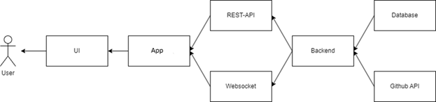
Рисунок 4 – Структурная схема приложения
Основным компонентом системы, обеспечивающим взаимодействие с пользователем и предоставляющим UI, является KMP-приложение. Это приложение получает данные от серверной части (backend) по средствам REST-API (для основных данных) и Websocket (для обмена данными в реальном времени). В свою очередь backend хранит основную часть данных в БД, а данные по коммитам запрашивает у GitHub API.

3.2 Структурная схема БД разрабатываемого приложения
Структурная схема БД в виде ER-диаграммы представлена на рисунке 5.
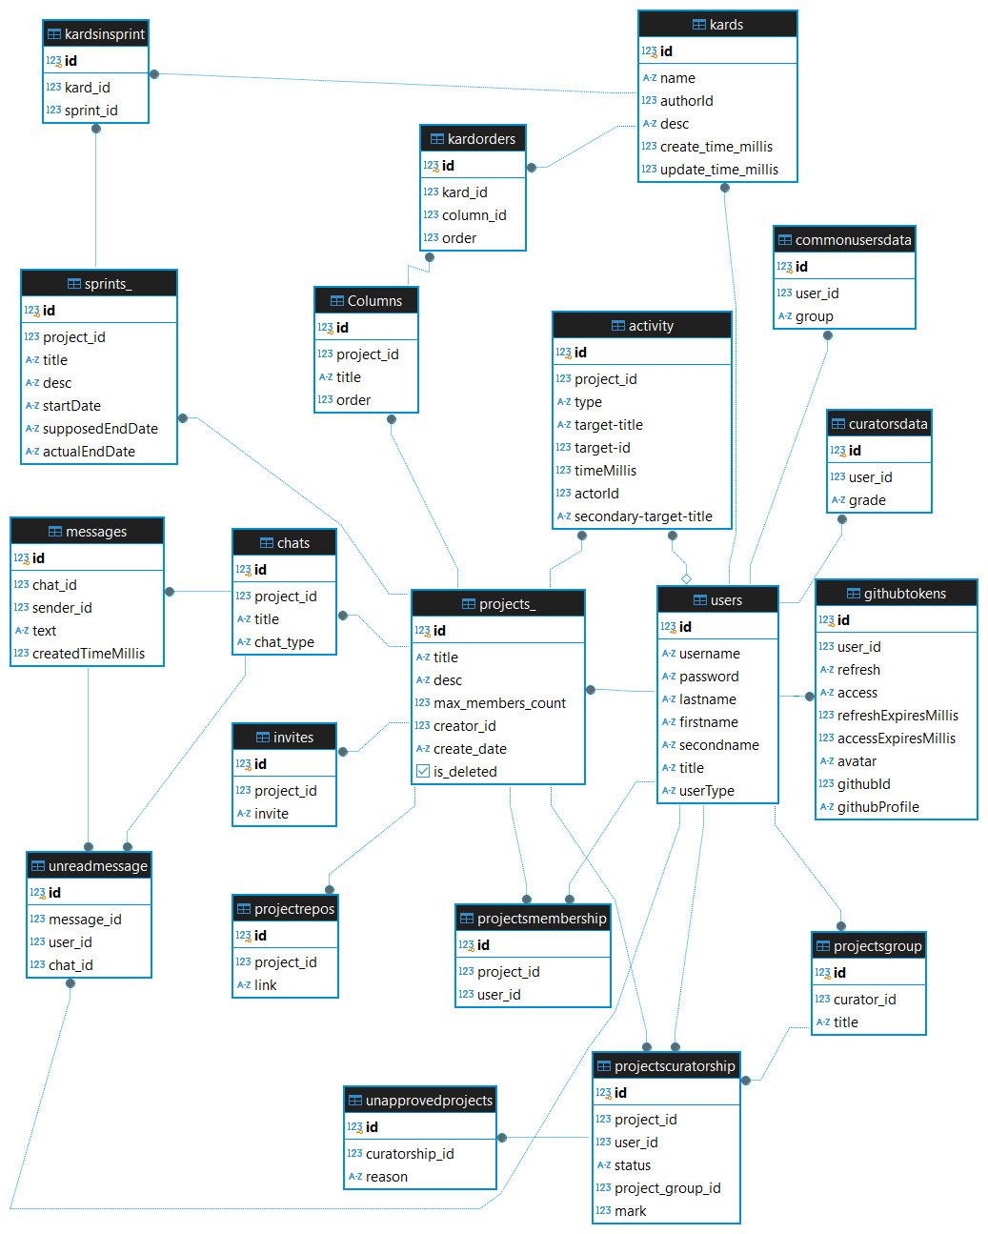
Рисунок 5 – Схема базы данных

Основной таблицей базы данных является User, хранящая данные пользователей. Для хранения данных пользователей, являющихся студентами, создана таблица commonUsersData, а для кураторов – curatorsData.
Далее идет таблица Projects, содержащая основные данные и проекте и имеющая ссылку на объект User по полю creatorId, а также связь «многие ко многим» с ней же, реализованную через таблицу projectMembership. Также Projects имеет связь «многие ко многим» с таблицей Users через таблицу projectCuratorship, связывающей проектов с их кураторами и содержащей данные о статусе и оценке проекта. Эта таблица также имеет связь «один к одному» с таблицей unapprovedProject, содержащей комментарии для отклоненных проектов, а также связь «многие к одному» с таблицей projectGroups, содержащей данные о группах проектов. Помимо этого таблица projects связана с таблицами invites (содержащей пригласительные коды) и таблицей projectRepos (содержащей ссылки на репозитории проекта). Также с проектами связаны таблицы columns (колонки канбана), activity (содержащая список действий участников проекта), chats (список чатов) и sprints (данные спринтов).
Таблица chats связана с таблицей messages и unreadMessages (отметки для непрочитанных сообщений) связью «один ко многим».
Таблица columns связана с таблицами kards (карточки в канбане) и kardorders (порядок карт). Вместе эти таблицы образуют представление канбана для проекта. Для связи карт и спринтов также создана таблица kardsInSprint.
Для хранения данных, полученных с GitHub, создана таблица githubTokens.

3.3 Бэкенд
При разработке rest&ws сервера использовалась трехслойная архитектура, состоящая из domain (бизнес-логики), data (хранения и обработки данных) и presentation (представления данных) слоев. Обобщенный граф зависимостей с учетом слоев представлен на рисунке 6.
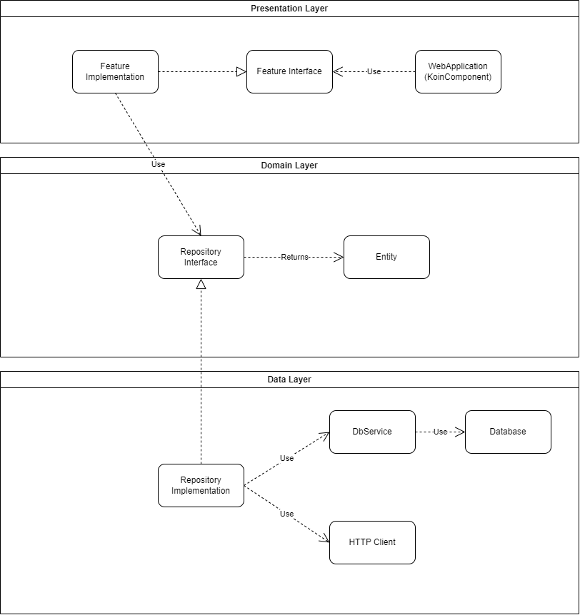
Рисунок 6 – Граф зависимостей

Для управления зависимостями и обеспечения отсутствия связки domain слоя используется паттерн DI (Dependency Injection, инъекция зависимостей) и реализующий его фреймворк Koin.
Domain слой является независимым от других. Этот слой содержит описание классов-представлений сущностей (entitites) и интерфейсов, предоставляющих функционал взаимодействия с сущностями (repositories).
Data слой содержит реализацию интерфейсов репозиториев, а также классы для взаимодействия с таблицами БД (dbServices).
Presentation слой содержит ktor-приложение (класс Application), конфиг-объект (содержит данные для подключения к БД и SSL-keystore), а также объект ProjectBackflowManager, управляющий сессиями проектов.
По протоколу WS осуществляется двустороннее общение между клиентом и сервером. Для удобства и стандартизации был выбран JSON формат сообщений. При этом сообщения от клиента описываются интерфейсом Intent (и его реализациями), а от сервера – Action (см. рис. 7). Пример сериализованного объекта Intent в листинге 1:

Листинг 1 – Пример сериализованного объекта Intent
{
"type":"entities.Intent.Kanban.GetKanban",
"projectId":5
}

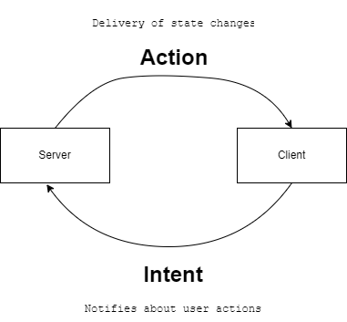
Рисунок 7 – Взаимодействие клиента и ws-сервера

Объекты этих классов преобразуются в JSON и обратно с помощью библиотеки KotlinX.Serialization. Сервер получает от клиента intent, обрабатывает их и изменяет состояние данных, а затем отправляет изменения клиенту в виде action. Однако существуют ситуации, когда об изменении состояния, вызванного одним пользователем, необходимо уведомить нескольких. Для этого используются объекты класса Backflow, предоставляемые объектом-синглтоном ProjectBackflowManager. У каждой при подключении к сокету клиент с помощью специального intent открывает сессию, отвечающую за отдельный проект. По id этого проекта сессия на сервере получает объект Backflow (являющийся частью паттерна Observer, то есть предоставляющий другим объектам возможность подписываться на изменения своего состояния) и подписывается на него. При этом Backflow закрепляется за проектом, то есть у нескольких сессий для одного проекта Backflow также будет один. Когда пользователь отправляет intent для изменения состояния, сессия передает его в обработчик, который в свою очередь формирует объект action и эмитит (англ. emit – испускать) его в Backflow, который, в свою очередь, направляет его всем подписавшимся на него сессиям. Принцип работы этой системы представлен на рисунке 8.
Так как сессии могут работать в разных потоках, класс Backflow реализован в композиции с классом для асинхронной работы с потоками данных Flow из библиотеки Kotlin Coroutines.
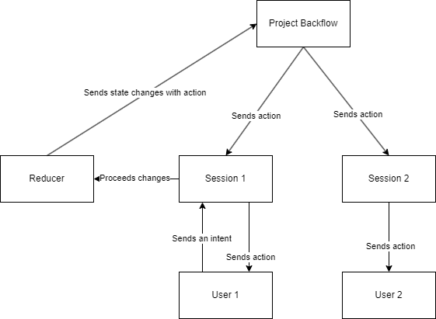
Рисунок 8 – Передача изменений состояний между сессиями
Для обеспечения доступа по протоколу HTTPs используется SSL-сертификат. Сертификат храниться в файле keystore.p12, созданном с помощью утилиты OpenSSL.
Взаимодействие с GitHub API производится по средством JWT-токенов. При попытке авторизации в Github пользователя переносит на страницу github, которой в качестве query параметров передается JWT-токен пользователя. После успешной авторизации на этой странице Github делает http-запрос на бэкенд, передавая полученный ранее JWT и специальный код, с помощью которого можно однократно получить пару access-refresh токенов пользователя. Время жизни access-токена составляет 2 часа, по истечению которых необходимо получить новый с использование refresh-токена.

3.4 Веб-приложение
Мобильное KMP-приложение можно разделить на 4 главные части: проверка подключения, авторизация, профиль (студент и преподаватель) и сам проект.
Они содержат следующие экраны и функции:
- Проверка подключения (Check-in)
  - Стартовый экран проверки доступности backend и готовности сессии;
  - Автоматический переход к авторизации/профилю при успешной проверке.
- Авторизация
  - Экран приветствия;
  - Экран входа;
  - Экран регистрации (с выбором роли: студент или преподаватель).
- Профиль
  - Студент: экран профиля, список проектов, создание проекта, присоединение к проекту по коду, редактирование профиля;
  - Преподаватель: экран профиля, список групп проектов, создание/удаление групп, экран группы с проектами по статусам (на проверке, одобренные, оцененные), редактирование профиля.
- Проект
  - Экран спринтов и активности по проекту (список спринтов, создание, редактирование, завершение);
  - Экран мессенджера (список чатов, сообщения, создание чатов, отдельные чаты по карточкам);
  - Экран канбан-доски (столбцы и карточки: создание, перемещение, редактирование, удаление);
  - Экран GitHub-активности (репозитории/ветки, коммиты, фильтрация по месяцам);
  - Экран информации и настроек проекта (метаданные проекта, участники, репозитории, инвайт-код, удаление проекта, модерация и оценка для преподавателя).
Для сетевого взаимодействия в приложении используется Ktor Client.
Он обеспечивает единый HTTP-клиент для Android и iOS, настройку базового URL, JSON-сериализацию, логирование и работу с авторизованными запросами через Bearer-токен.
Управление токенами реализовано в AuthContext: при истечении access-токена выполняется refresh, а при невалидной сессии пользователь переводится в неавторизованное состояние.
Для работы с асинхронными запросами и состоянием экранов используются Kotlin Coroutines, StateFlow и ViewModel. Такой подход позволяет централизованно обрабатывать состояния загрузки, ошибок и успешного получения данных, синхронизировать UI с backend и переиспользовать общую бизнес-логику в commonMain.
Для realtime-взаимодействия применяется Ktor WebSocket. В проекте реализованы отдельные сокеты для канбана и мессенджера (KanbanSocket, MessengerSocket), что позволяет получать изменения проекта в реальном времени без ручного обновления экранов.
Для аналитики используется модуль GitHub-активности внутри приложения: загрузка веток и коммитов, фильтрация по периодам и отображение активности участников в интерфейсе Compose Multiplatform.

3.5 Интерфейс реализованного приложения
В авторизации реализованы стандартные страницы авторизации и регистрации, страница регистрации состоит из 2 частей, регистрация преподавателя, и регистрация студента. Результат на рисунках 9-13.
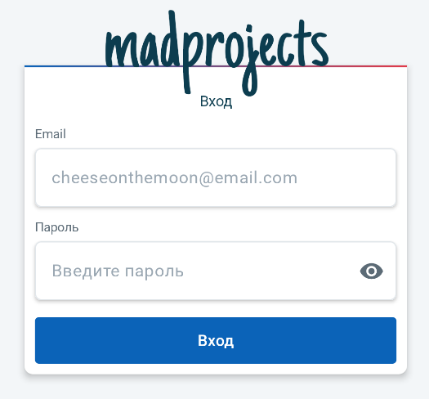
Рисунок 9 – Вход
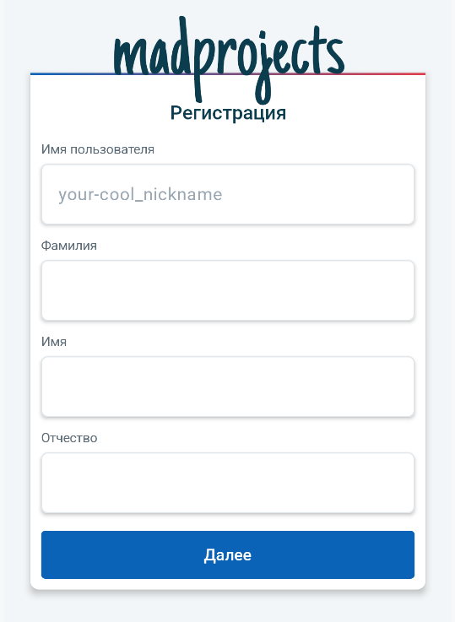
Рисунок 10 – Регистрация (часть 1)
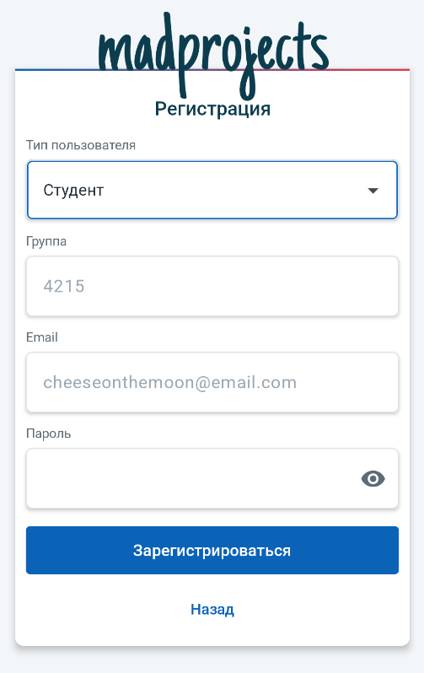
Рисунок 11 – Регистрация (часть 2 - студент)

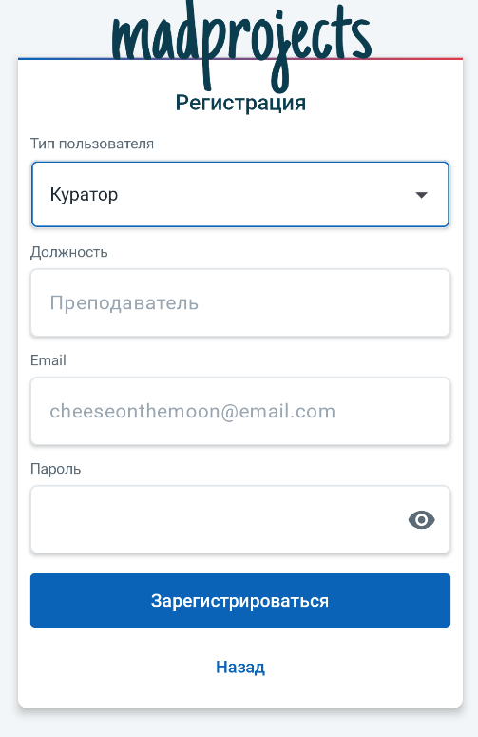
Рисунок 12 – Регистрация (часть 2 – преподаватель)
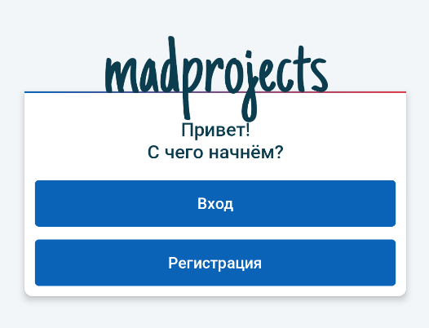
Рисунок 13 – Приветственный экран

Далее новый пользователь перенаправляется в профиль, результат на рисунке 14.
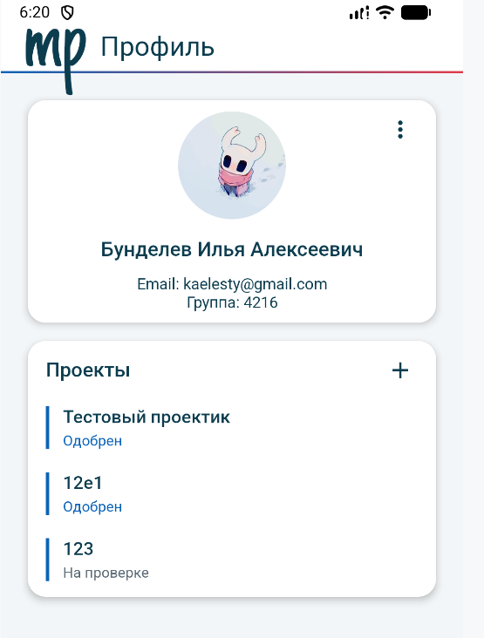
Рисунок 14 – Профиль студента
В профиле пользователь может создать новый проект. При создании проекта, студент выбирает преподавателя и группу проектов, заранее созданную преподавателем. Результат на рисунке 15.
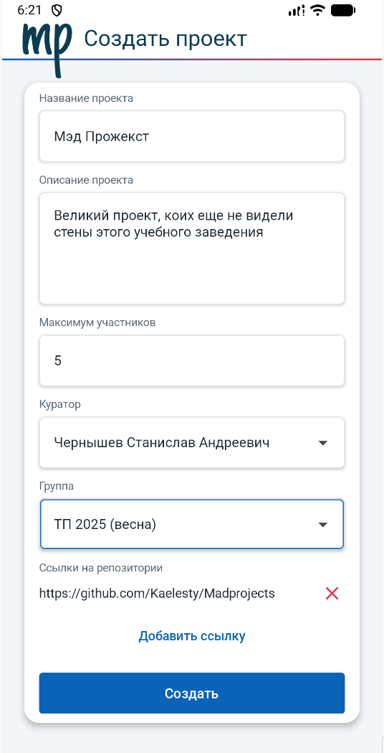
Рисунок 15 – Создание проекта

Также студент может присоединиться к уже существующему проекту используя уникальный многоразовый код, доступный создателю проекта в меню настройки. Результат на рисунке 16.
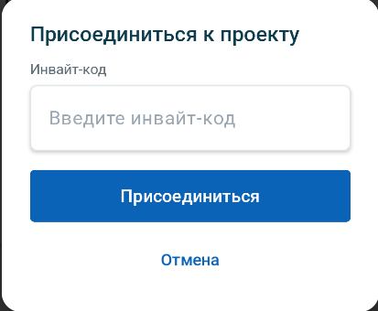
Рисунок 16 – Присоединение к проекту

Также в профиле можно изменить информацию о себе. Смотреть рисунок 17.
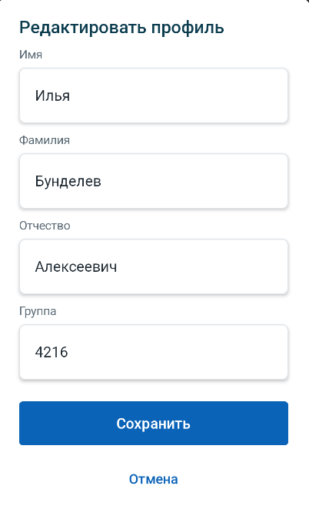
Рисунок 17 – Редактирование профиля

В созданном проекте есть следующие разделы: активность, мессенджер, информация, канбан, настройки (только для создателя проекта). На странице активности отображается последняя активность участников на сайте, спринты, и активность участников на GitHub, где можно выбирать репозиторий/ветку проекта, фильтровать коммиты по годам и участникам, неавторизованные пользователи тоже определяются и имеют уникальные имена. Результаты на рисунках 18-19.
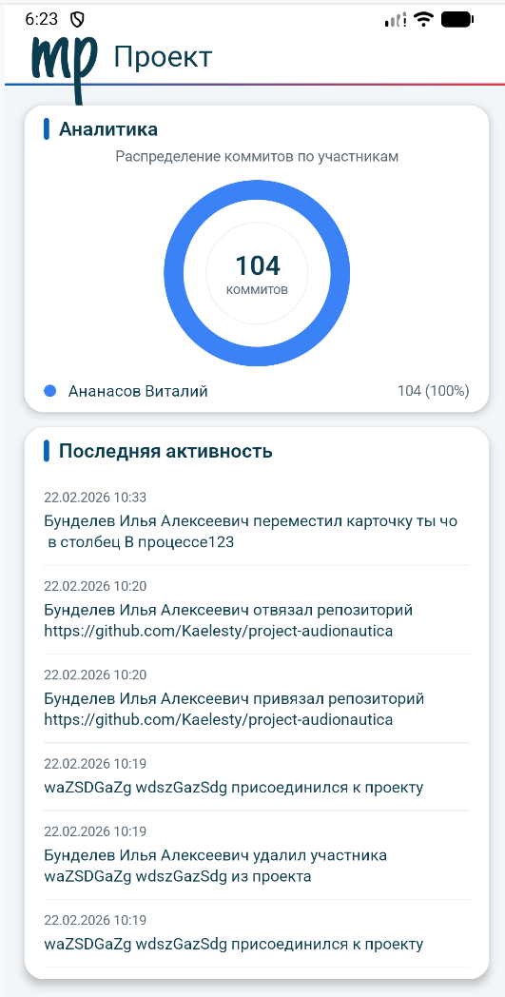
Рисунок 18 – Страница активности

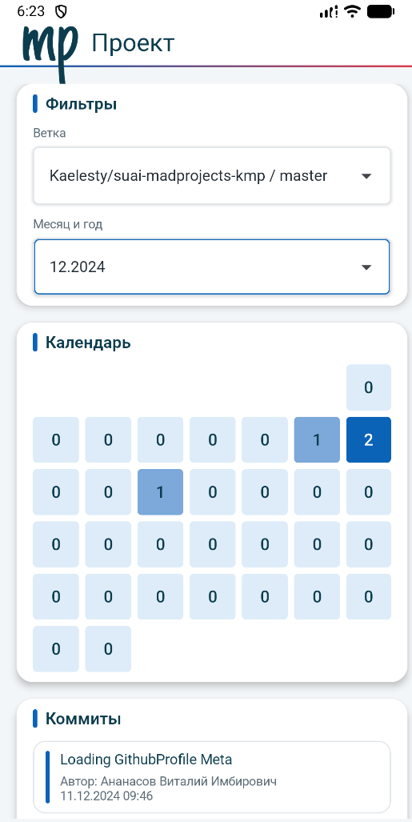
Рисунок 19 – Коммиты

На странице мессенджера располагается уникальный мессенджер для каждого проекта. В нем есть общий чат для участников проекта и преподавателя. Для преподавателя есть отдельный чат, где можно делать заметки. Для студентов тоже есть отдельный чат без преподавателя. Также по желанию можно создать чаты по задачам с канбан доски. Чат, как и все остальные страницы, адаптирован для мобильных устройств, при низкой ширине экрана, вначале выбирается чат, затем показывается его содержимое с кнопкой назад. Результаты на рисунках 20-23.
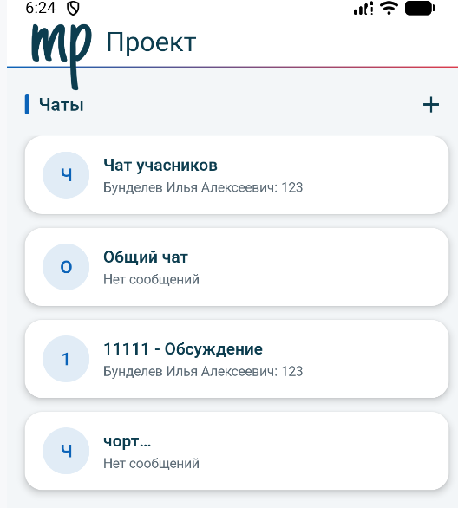
Рисунок 20 – Страница мессенджера
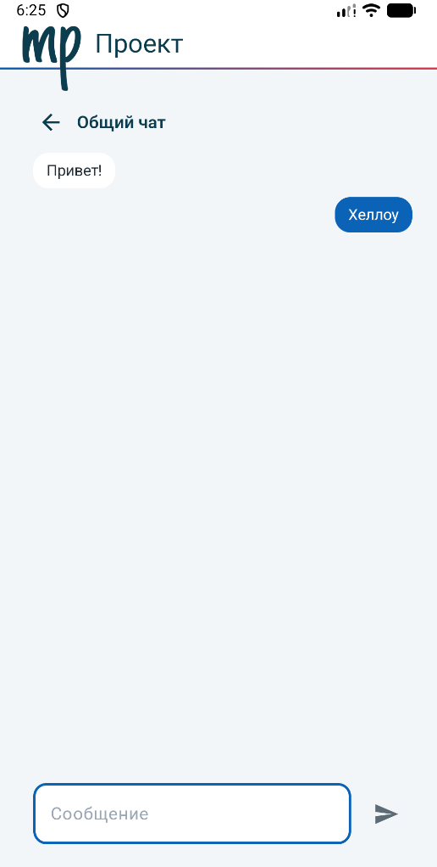
Рисунок 21 - Страница чата
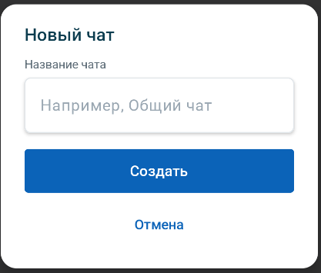
Рисунок 22 – Создание чата
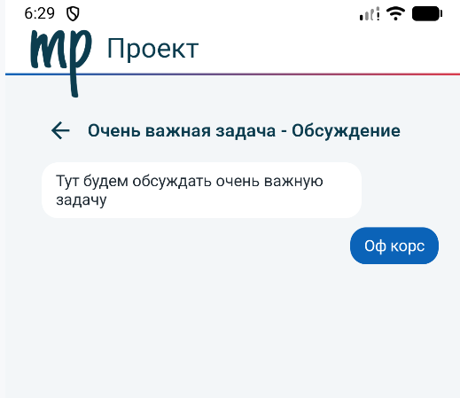
Рисунок 23 – Чат задачи

На странице информации отображается основная информация по проекту: название, описание, команда и репозитории проекта, по данной странице преподаватель может принимать решение об одобрении проекта. Результат на рисунке 24.
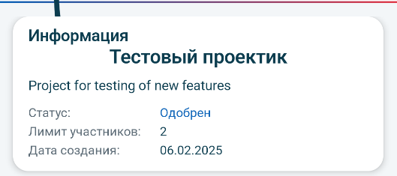
Рисунок 24 – Информация о проекте

На странице канбан расположена канбан доска проекта, где можно создавать столбцы и карточки, по созданным карточкам (задачам) в последствии формируется спринт. Результат на рисунках 25-29.
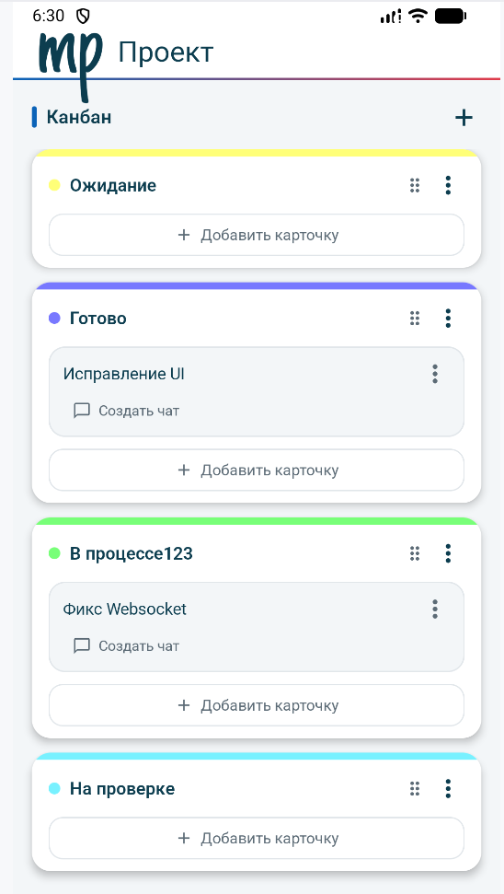
Рисунок 25 – Канбан
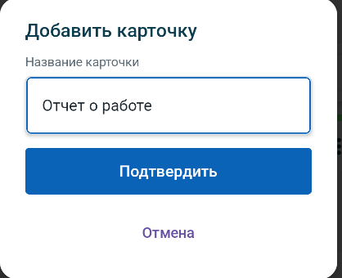
Рисунок 26 – Создание новой карточки
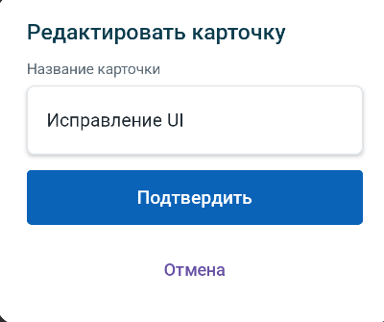
Рисунок 27 - Редактирование карточки
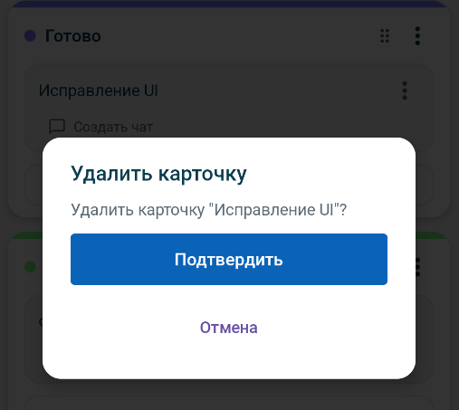
Рисунок 28 – Удаление карточки
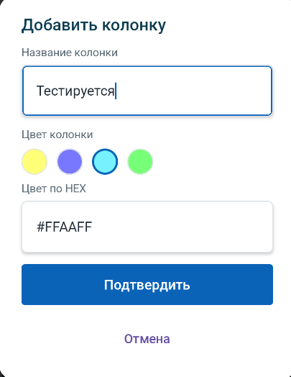
Рисунок 29 – Удаление столбца

На странице настроек можно управлять участниками проекта и репозиториями (добавлять и удалять), изменять название и описание проекта и есть возможность удалить проект. Результаты на рисунках 30-34.
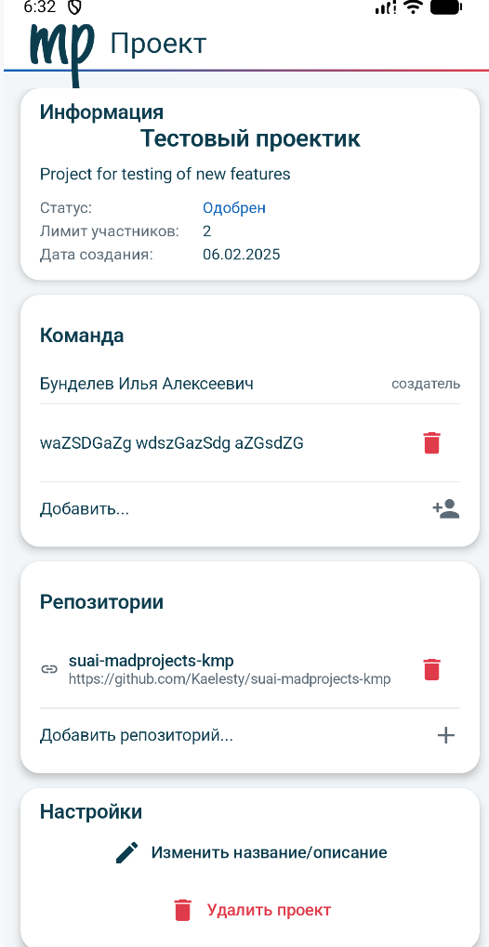
Рисунок 30 – Настройки проекта
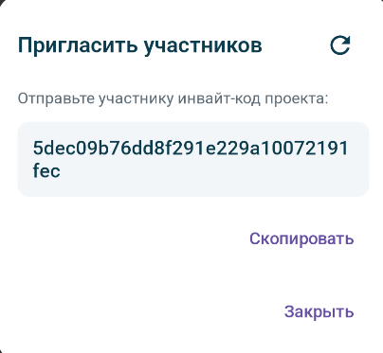
Рисунок 31 – Приглашение в проект
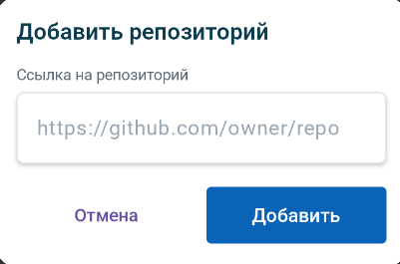
Рисунок 32 – Добавление репозитория
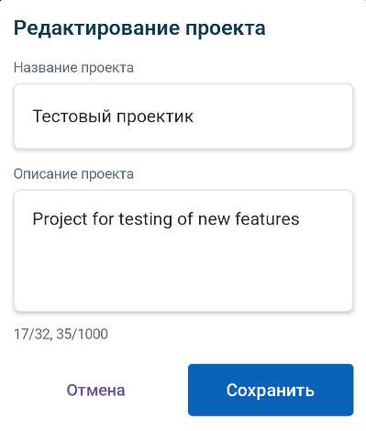
Рисунок 33 – Изменение названия / описания проекта
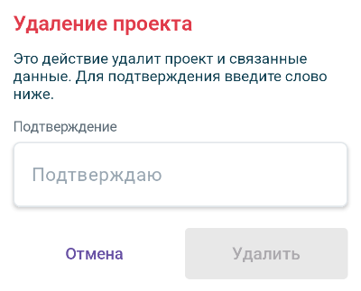
Рисунок 34 – Удаление проекта

Для вышеупомянутых спринтов, создана страница создания спринтов, где задается планируемая дата завершения, название, описание и задачи на спринт из списка всех карточек проекта. Результат на рисунке 35.
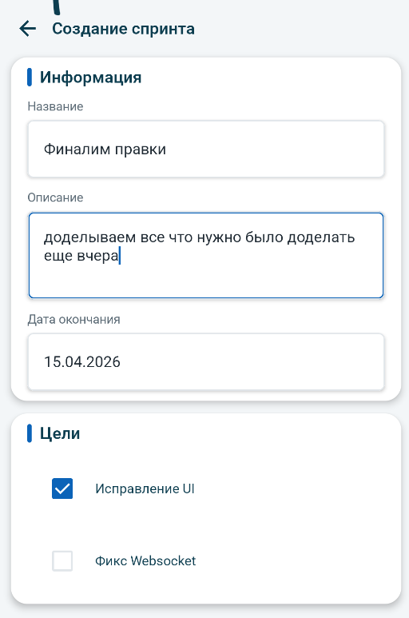
Рисунок 35 – Создание спринта

3.6 Деплой
Все компоненты сервиса (бэкенд, веб-приложение, сервис аналитики) собраны в виде image и размещены в сервисе Docker Hub. Для удобства развертывания используется инструмент Docker Compose, позволяющий осуществлять запуск и управление несколькими контейнерами сразу.
Первый является конфигурационным файлом docker-compose. В нем указываются image, из которых необходимо создать контейнеры, а также необходимые для них параметры.
Второй является конфигурационным файлом для компонентов сервиса. В нем указывается домен, на котором развертывается сервис, параметры подключения к БД, параметры GithubApp и ключ для генерации JWT-токенов.
Отдельно стоит отметить раздел “ssl”. В нем указывается 3 параметра: domain, certificateAlias, certificatePassword. Для осуществления подключения по протоколу HTTPS необходим SSL-сертификат. Для доступа к сертификату внутри компонентов сервиса используется привязывание томов docker-compose. При это файл сертификата должен быть размещен в той же директории, что и docker-compose.yml. Этот файл должен называться «keystore.p12». Для создания такого файла из .pem файлов может использоваться утилита OpenSSL. В нем должны быть размещены сам сертификат и его приватный ключ. Пароль к файлу keystore указывается в config.json/ssl/certificatePassword. Если при создании p12 использовался alias, он указывается в config.json/ssl/certificateAlias.
После завершения настройки config.json, необходимо разместить все три файла (config.json, docker-compose.yml и keystore.p12) в одной директории и в ней же выполнить команду docker-compose up.

